2012-2013学年高等数学（五.一）期中试卷
参考答案及评分标准
一、填空题（共15分，每小题3分）
1. 极限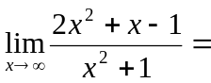 2 .
2. 极限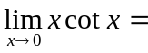 1 .
3. 设函数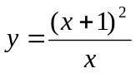，则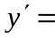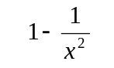．
4. 若函数可微，设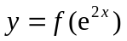，则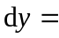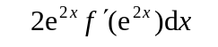．
5. 若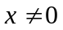时，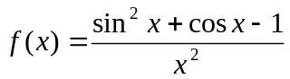，当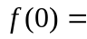 1/2 时，函数在区间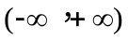内连续.
二、单项选择题（共15分，每小题3分）
1. 当时，与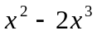同阶的无穷小时（ C ）.
(A) 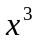 (B)  (C) 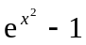 (D) 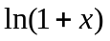
2. 是函数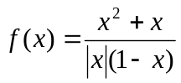的（ B ）间断点.
(A) 可去 (B) 跳跃 (C) 无穷 (D) 振荡
3．若函数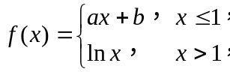 则（ D ）时，在点可导.
(A) 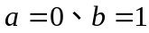 (B) 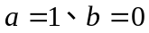
(C) 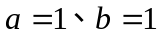 (D) 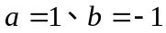
4． 设函数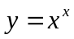，则（ C ）.
（A）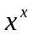 （B）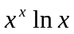 （C）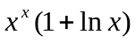 （D）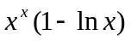
5．设函数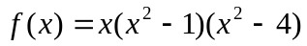，根据罗尔定理，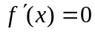至少有（ B ）实根.
（A） 3 （B） 4 （C）5 （D） 6
.
三、计算下列各题（每小题5分，共20分）
1. 求极限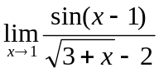.
解：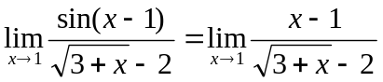2分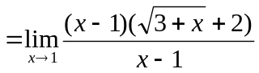4分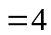.5分
2．求极限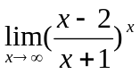.
解：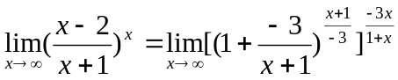3分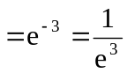.5分
3．求极限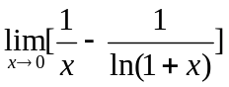.
解：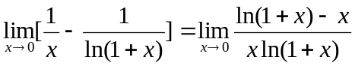1分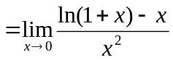2分
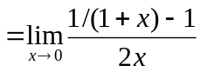4分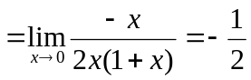.5分
4. 若函数有二阶导数，且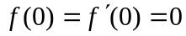，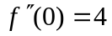，求极限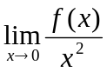.
解：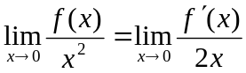2分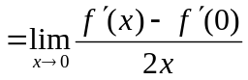4分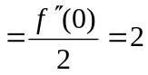.5分

四、解答下列各题（每小题6分，共30分）
1． 设函数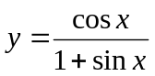，求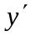．
解：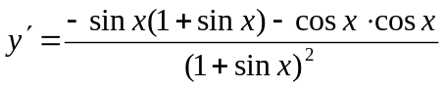5分（根据情况酌情给分）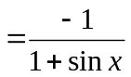.6分
2．设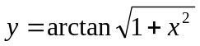，求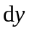.
解：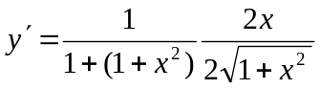4分（根据情况酌情给分）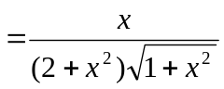，5分
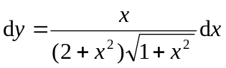.6分
3．若函数由方程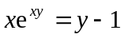确定，求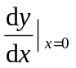.
解：方程两边同时对求导1分，有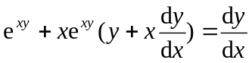，3分
得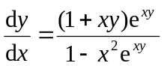4分，当时，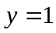5分，于是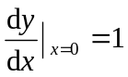.6分
4．验证函数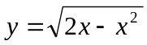满足方程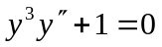．
解：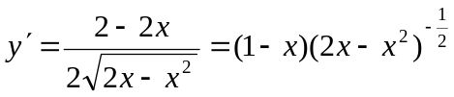，2分
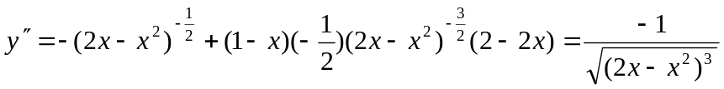5分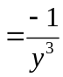，
所以，．6分
5．求曲线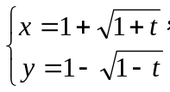在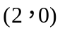点处的切线方程．
解：点对应参数1分，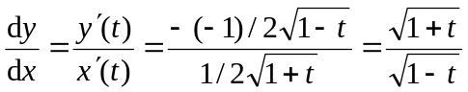，4分
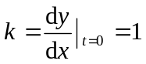5分，切线方程为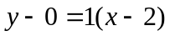6分，即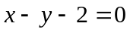．
五、（本题8分）设函数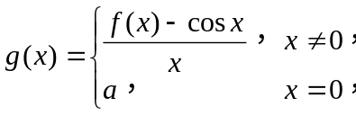若有二阶导数，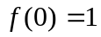，且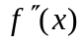在点连续，求值使在点连续，并证明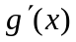在点连续．
解：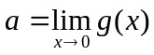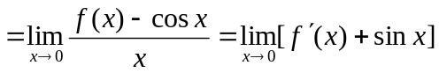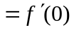；2分
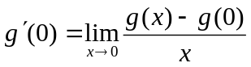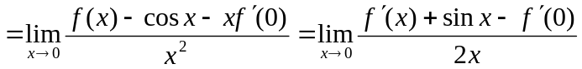
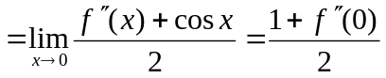；4分
当时，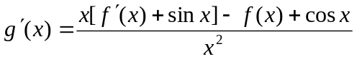，5分
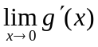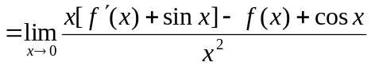
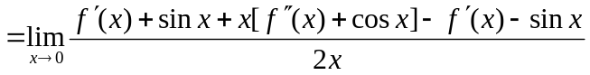
7分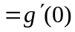，
所以在点连续．8分
六、（本题6分）当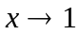时，若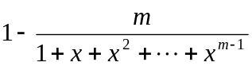与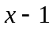为等价无穷小，求自然数．
解：由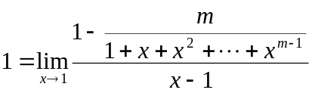2分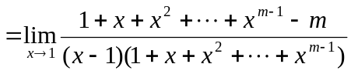3分
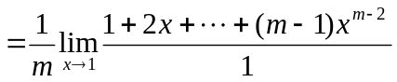4分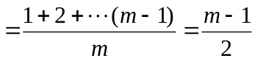，5分
得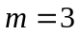．6分
七、（本题6分）设函数在闭区间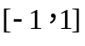上连续，在开区间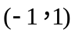内可导且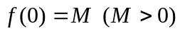，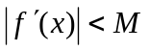，对于任何实数，证明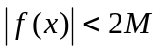．
证明：对于任何实数，当时，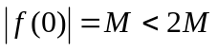；1分
当时，在以和为端点的闭区间上对用拉格朗日定理2分，有
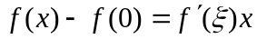（介于与之间）4分，即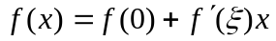，于是
，6分
所以，对于任何实数，都有．

